Zenith opte pour un contraste saisissant avec la DEFY 21 et la DEFY Classic Black & White, deux pièces réalisées exclusivement pour les boutiques Zenith et la boutique en ligne

Le noir et blanc représente bien plus qu'un simple choix de tons. C'est tout un langage esthétique qui fait écho aux paysages urbains grandioses et aux mouvements artistiques et de mode les plus audacieux. Alors que la DEFY 21 et la DEFY Classic ont donné lieu à de nombreuses déclinaisons qui intègrent des matières exotiques et des couleurs vives, les éditions en noir et blanc qui sont des exclusivités des Boutiques Zenith adoptent une approche radicalement différente avec une palette achromatique.

Ces réinterprétations très tendances des deux modèles les plus emblématiques de la collection DEFY soulignent leur architecture singulièrement audacieuse par des tons noirs et blancs fortement contrastés, mis en valeur de manière séduisante, offrant un choix à la fois résolument contemporain et polyvalent pour l'amateur branché de montres d’aujourd’hui.

Présenté avec un diamètre de 44 mm pour la DEFY 21 et de 41 mm pour la DEFY Classic, le boîtier est sculpté en céramique noire microbillée mat. Cette finition met en valeur les lignes épurées de son esthétique facetté, en absorbant la lumière plutôt qu’en la reflétant. Les deux pièces DEFY emblématiques sont associées à une lunette en céramique blanche pour un contraste saisissant, laissant la vedette à un cadran tridimensionnel.

Sur la DEFY 21, une échelle blanche au 1/100e de seconde et un compteur de chronographe de 30 minutes semblent flotter au-dessus du mouvement noirci. Sur la DEFY Classic, le cadran ajouré ultra-moderne avec un motif central en forme d'étoile reçoit un traitement similaire dans cette édition exclusivité Boutiques avec un rehaut blanc et un cadran ajouré symétrique noirci. En guise de touche finale, un bracelet en caoutchouc noir et blanc à effet cordura complète le thème. Pour un look plus discret, les deux éditions de la DEFY Black & White sont également dotées d'un second bracelet en caoutchouc noir texturé.

La DEFY 21 Black & White et la DEFY Classic Black & White sont disponibles en exclusivité dans les boutiques Zenith et dans l'e-shop à partir du 31 août 2020.

ZENITH : TIME TO REACH YOUR STAR

Zenith existe pour inspirer les individus à poursuivre leurs rêves et à les réaliser contre vents et marées. Depuis sa création en 1865, Zenith est devenue la première manufacture horlogère au sens moderne du terme, et ses montres ont accompagné des figures extraordinaires qui rêvaient grand et s'efforçaient de réaliser l'impossible – du vol historique de Louis Blériot au-dessus de la Manche jusqu’au saut en chute libre stratosphérique de Felix Baumgartner, qui a établi un record.

Avec l'innovation comme fil conducteur, Zenith propose des mouvements exceptionnels développés et fabriqués en interne dans toutes ses montres. Du premier chronographe automatique, le El Primero, au chronographe le plus rapide avec une précision au 1/100e de seconde, le El Primero 21, en passant par l’Inventor qui réinvente l'organe régulateur en remplaçant les plus de 30 composants par un seul élément monolithique, la manufacture repousse toujours les limites du possible. Depuis 1865, Zenith façonne l'avenir de l'horlogerie suisse en accompagnant ceux qui osent se lancer des défis et briser les barrières. Time to reach your star.

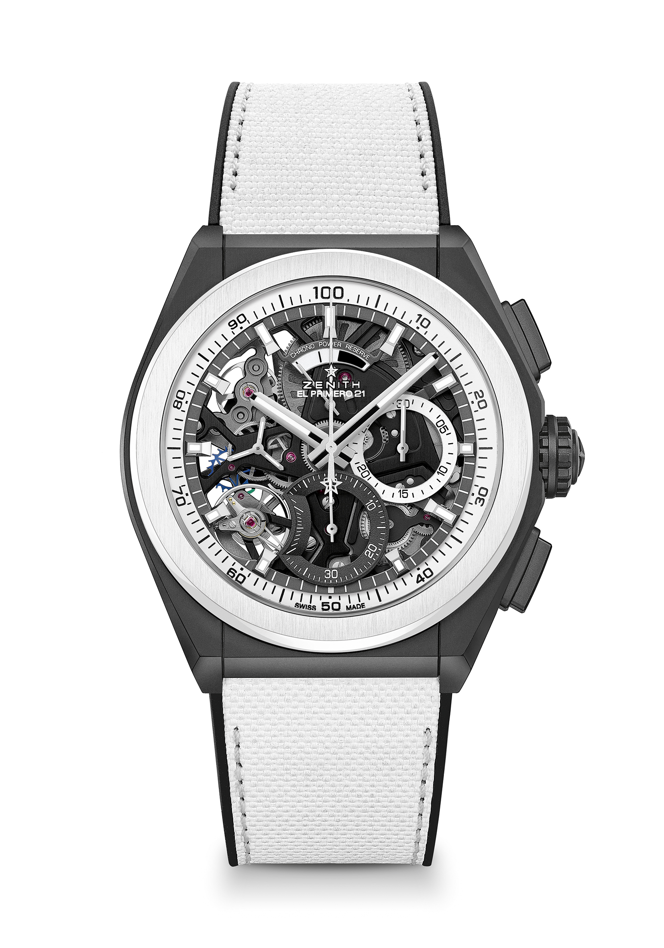
DEFY 21 BLACK & WHITE
Référence : 49.9007.9004/11.R923

Key points: Mouvement affichant les 1/100e de seconde. Signature d’une rotation par seconde. 1 échappement pour la montre (36,000 VpH - 5 Hz); 1 échappement pour le chronographe (360,000 VpH - 50 Hz. Chronomètre certifié TIME LAB.
Mouvement : El Primero 9004 automatique
Fréquence : 36,000 VpH (5 Hz)
Reserve de marche : min. 50 hours
Fonctions : Heures et minutes au centre. Petite seconde à 9 heures
Chronographe affichant les 1/100e de seconde : Aiguille centrale de chronographe effectuant un tour par seconde, Compteur 30 minutes à 3 heures, Compteur 60 secondes à 6 heures
Prix : 13900 CHF
Matériau : boitier céramique noire mat avec lunette en céramique blanche
Boitier : 44mm
Cadran : Cadran ouvert avec compteurs de deux couleurs différents
Étanchéité : 10 ATM
Index des heures : Rhodiés, facettés et recouverts avec du Super-LumiNova®SLN C1
Aiguilles : Rhodiés, facettés et recouvertes avec du Super-LumiNova®SLN C1
Bracelet & Boucle : Caoutchouc noir avec rubber effet tissu blanc. Boucle déployante double en titane DLC noir.

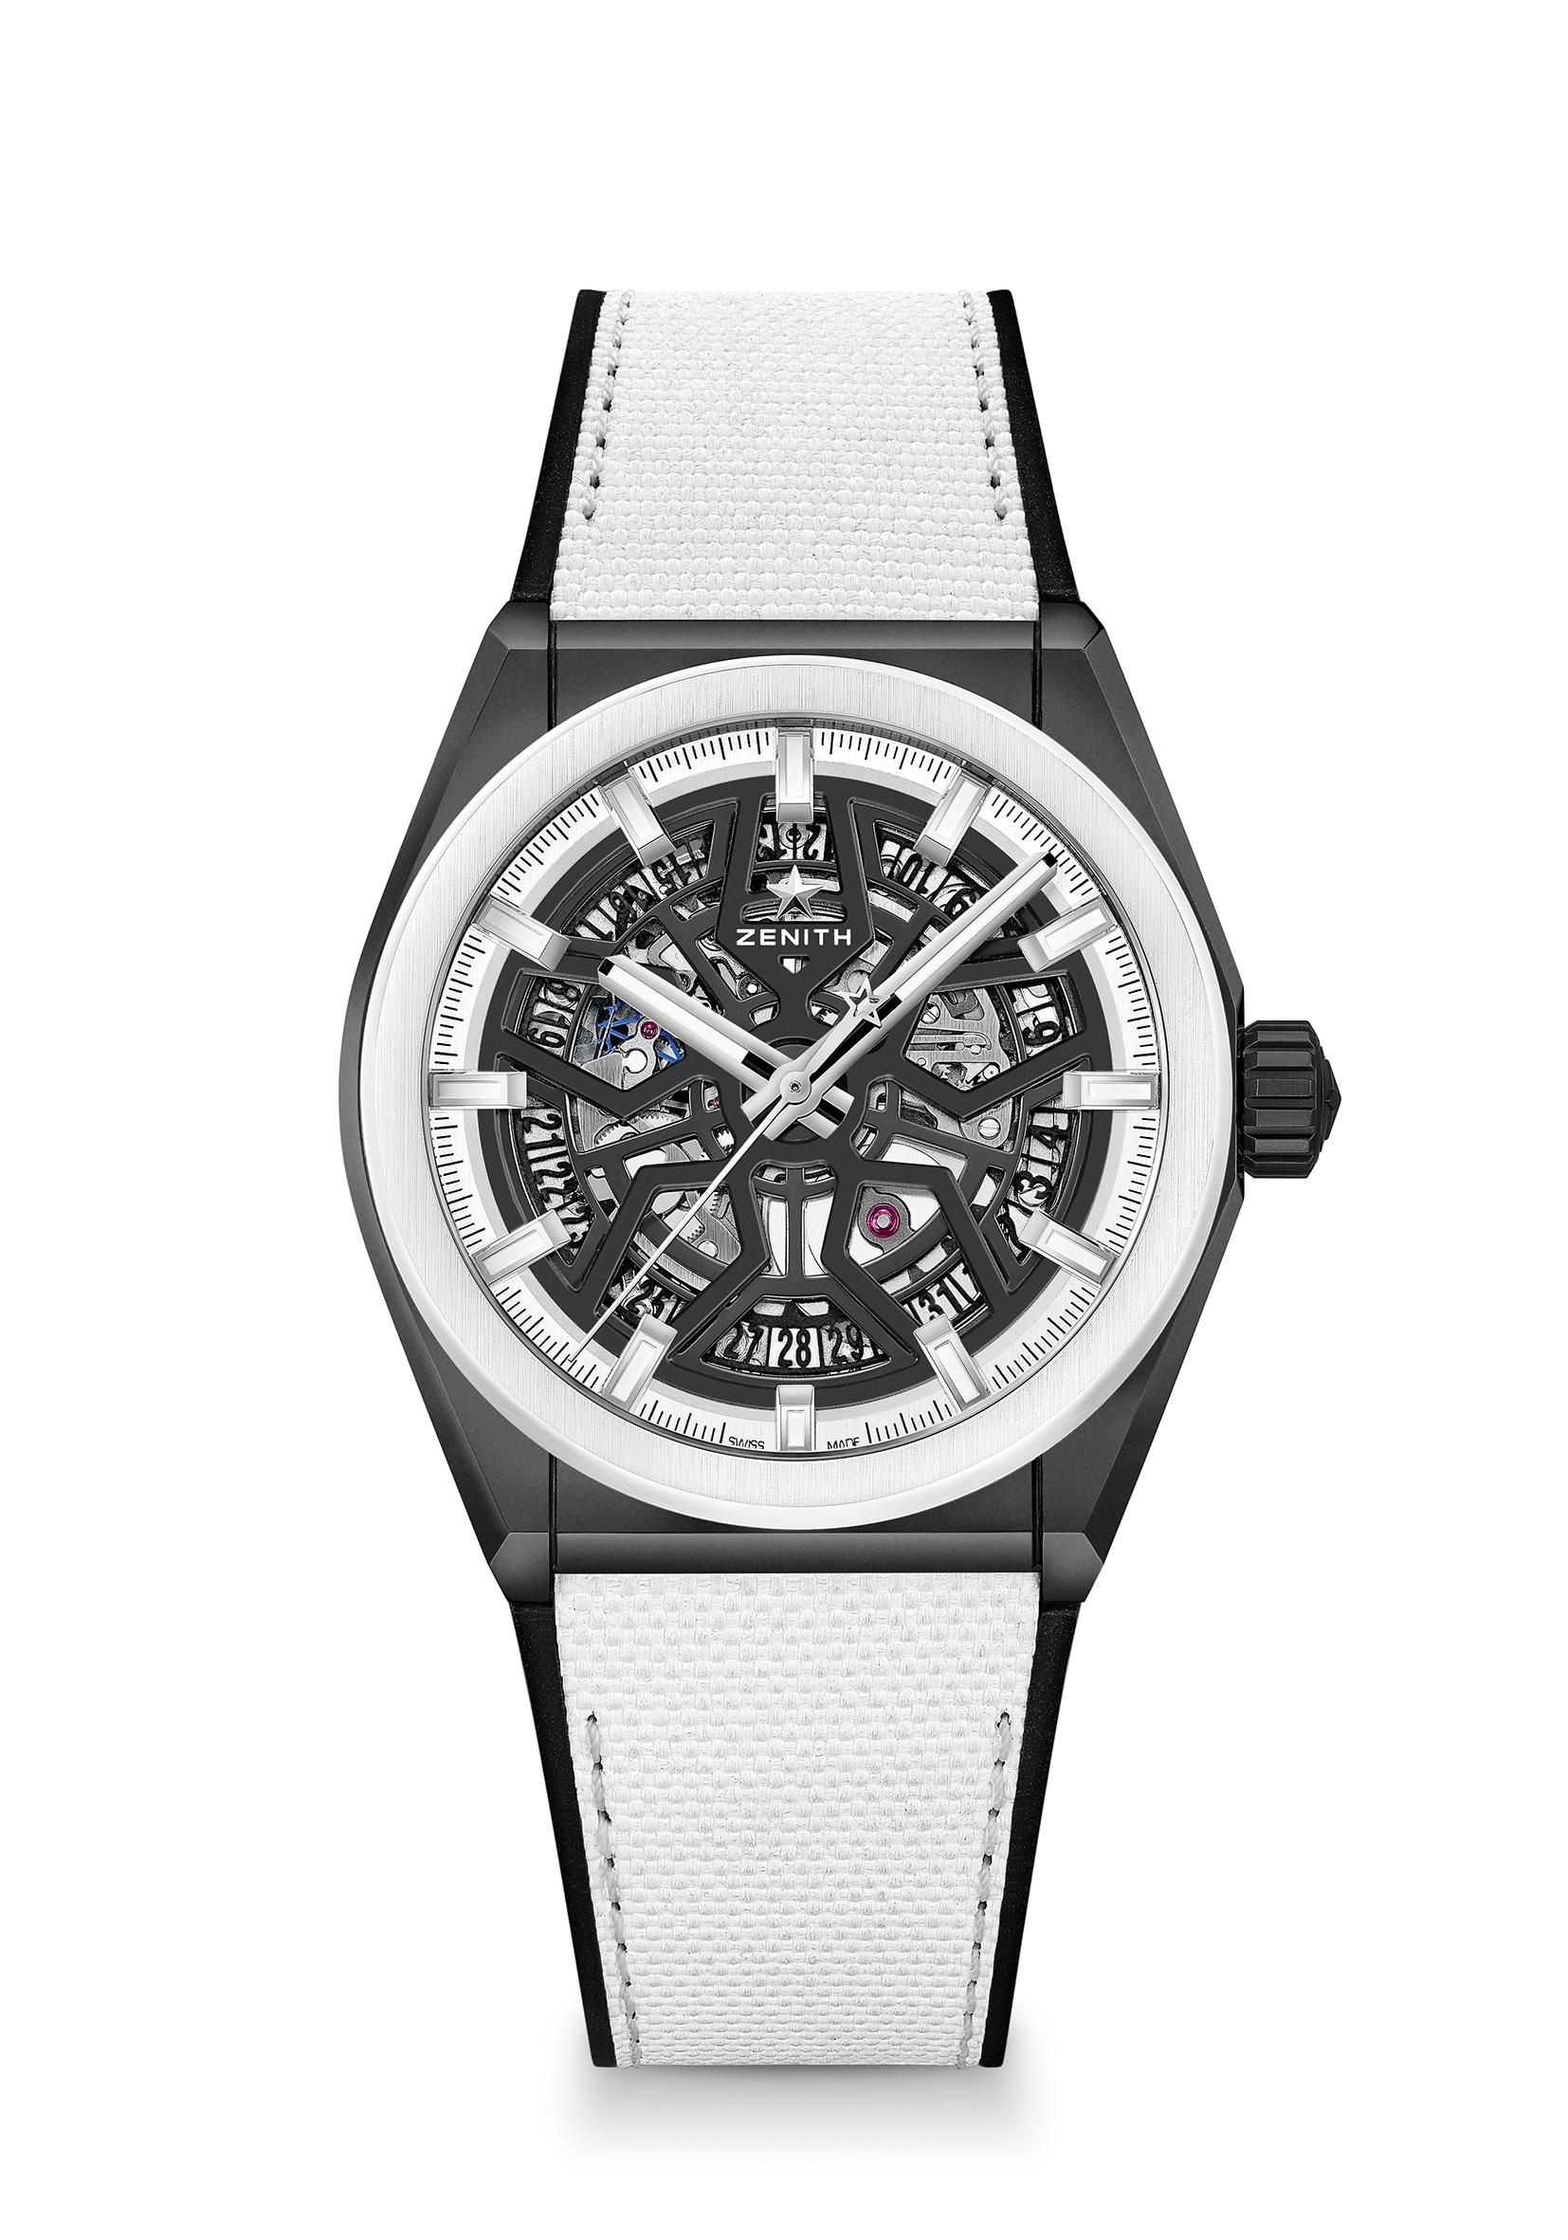
DEFY CLASSIC BLACK & WHITE
Référence : 49.9005.670/11.R943

Key points : Nouveau mouvement Élite squeletté. Nouveau boîtier 41-MM en Céramique noir et lunette céramique blanche. Ancre et roue d’échappement en silicium
Mouvement Elite 670 SK, Automatique.
Fréquence : 28,800 VpH (4Hz)
Réserve de marche : min. 48 hours
Fonctions Heures et minutes au centre. Aiguille de seconde centrale. Indication de la date à 6 heures
Prix : 8400 CHF
Matériau : Boitier céramique noire mat avec lunette céramique blanche
Boitier 41mm
Cadran : Squelettisé noir
Étanchéité : 10 ATM
Index des heures : Rhodiés, facettés et recouverts avec du Super-LumiNova®SLN C1
Aiguilles : Rhodiés, facettés et recouverts avec du Super-LumiNova®SLN C1
Bracelet & Boucle : Caoutchouc noir avec rubber effet tissu blanc. Boucle déployante double en titane DLC noir

